REPUBLIQUE DEMOCRATIQUE DU CONGO
SOLIDARITE ET ACTION
« SOLAC-asbl »
VILLE PROVINCE DE KINSHASA
BP: 761 Kinshasa 11 ; Tél.: +243 810 295 081, +243 818 135 322
Email: solidaritaction.asbl@gmail.com,

KOMUNUMA CENTRO PRI SANPRIZORGADO KAJ INFORMADO PRI AIDOSO, SEKSAJ TRANSDONITAJ INFEKTOJ, MALARIO KAJ TUBERKULOZO:

CITE DE LUKALA
PROVINCE DU CONGO CENTRAL

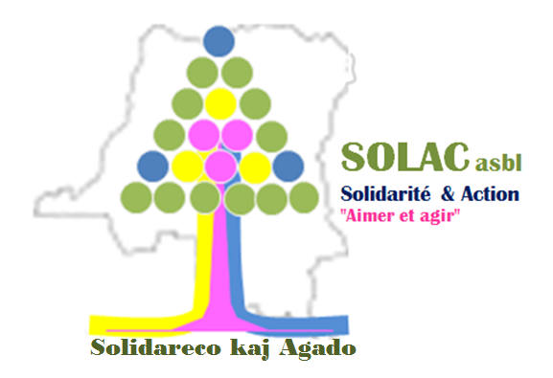

Novembre 2018

1. LA SITUACIO DE LA ASOCIO

La Centro pri Prizorgado kaj Informado pri aidoso, Seksaj transdonitaj infektoj, Malario kaj Tuberkulozo de Solidareco kaj Agado situas en la urbo Lukala, Provinco de Kongo Central (eks Bas-Congo).

Solidareco kaj Agado kredas ke la vivoj de ĉiuj homoj havas la saman valoron kaj ĉiuj rajtas aliri al Aidoso-informoj kaj al la baza sanzorgado kiuj ili bezonas por havi sanan vivon. La centro ne celas profito, sed celas helpi la komunumojn.

2. LA EKONOMIA SITUACIO EN LA REGIONO.
La Centro pri Prizorgado kaj Informado pri aidoso, Seksaj transdonitaj infektoj, Malario kaj Tuberkulozo de Solidareco kaj Agado situas en urb-kampara medio. La loghantaro vivas ĉefe pri subsistado-terkulturaj kaj malgrandaj bredadoj.

3. Mallonga priskribo

La Centro pri Prizorgado kaj Informado pri aidoso, Seksaj transdonitaj infektoj, Malario kaj Tuberkulozo de Solidareco kaj Agado havas taŭgan infrastrukturon ekde 2013.

Pro tio ke la centro ne estas subvenciita de la ŝtato nek de iu ajn alia partnero, ĝi nuntempe funkcias kun la haveblaj rimedoj kaj ne permesas al ghi efektivigi la tutan planitan pakon de agadoj. Nur sentemo, volontula testado kaj promocio de kondomoj laboras por la nuna tempo.
Kiel en la tuta lando, la loĝantaro alfrontas plurajn problemojn, kies plej gravaj estas:
- Malfacilaĵo por pacientoj akiri kuracilojn;
- Alta efiko de STI / HIV-AIDSO.
- Alta efiko de tuberkulozo;
- Alta efiko de malario;
- Alta efiko de hipoksaj malsanoj;
- Alta efiko de sennutrado;
- Malmulta sistemo de asekuroj de sano;
- Malalta enspezo de la loĝantaro;
- Malfacila aliro al kvalito sanprizorgado;
- Malalta utiligo de sanprizorgaj servoj;
- Malalta komunuma partopreno;

A. Ĝeneralaj informoj
La sano-politiko de la lando.

La Sano-politiko estas regita de la ŝtato, kiu ludas norman rolon ĉe la tri niveloj sube:

- La centra nivelo reprezentita de la Ministrejo kaj la Ĝenerala Sekretarieco por la Sano;
- La intera nivelo kun la Provinco kaj la Sanitaraj Distriktoj;
- Funkcia nivelo kun la sana zono kaj ĝiaj sanaj centroj : Referencoj Hospitaloj,
Referencoj-Sanaj Centroj, sanaj centroj.

B. Informo pri la Centro
1. La centro
La Centro pri Prizorgado kaj Informado pri VIH, Seksaj transdonitaj infektoj, Malario kaj Tuberkulozo de Solidareco kaj Agado, estas neprofitcela Asocio kiu celas funkcii kiel komunuma sancentro.
La centro estas kontrolita regule (monate) de la sana zono kaj monata raporto estas sendita regule al la sana zono. La centro partoprenas ĉiumonate en la kunsidoj de la sana zono.
2. Agadoj de la centro.
• Konsciigi pri aidoso, Sekse Transdonitaj Infektoj (STIs), malario kaj tuberkulozo;
• Libervola konsilio kaj elprovado;
• Subteno al homoj vivantaj kun aidoso kaj orfaj infanoj;
• Tuberkulozo;
• Bazaj sanservoj;
• Sekse Transdonitaj Infektoj;
• Familia planado;
• Seksa perforto;
• Lukti kontraŭ fumado kaj alkoholismo (kiel chefaj kaùzoj de akcidentoj kiuj okazigas multaj forpasantoj);
• Promocio de ĝusta uzo de kondomoj;
• Referencado.

3. Celoj de la centron :
- Batali kontraŭ la disvastiĝo de HIV/aidoso, Sekse Transdonitaj Infektoj, malario kaj tuberkulozo en la komunumo, che la trafiksektoro (truckers) kaj ĉe la sekskomerculinoj.
- Faciligi aliron al bazaj sanservoj.
4. Priskribo de la agadoj
Integra pakaĵo de agadoj por efika ago.
1 Konsciigi pri aidoso, Sekse Transdonitaj Infektoj (STIs), malario kaj tuberkulozo: Al la lumo de la klopodoj por mildigi la efikon de aidoso en la loĝantaro, multaj homoj, kaj eĉ aktoroj en la lukto, kredas ke pli kaj pli la loĝantaro havas sufiĉan informon pri aidoso kaj klopodoj povas esti direktitaj en aliaj areoj de aidoso. Kaj tamen la realaĵo ne plene subtenas ĉi tiun tezon. Se vi intervjuas 100 homojn, vi ekscios, ke ankoraŭ ekzistas sufiĉe da klopodoj estas farota pri aidoso, Sekse Transdonitaj Infektoj (STIs), malario kaj tuberkulozo.

2. Kuraĝigi volontulajn aidoso-testoj. Volontulaj kaj konfidaj konsiloj kaj aidoso-testoj estas grava antaŭzorgo. Ili taksas la konduton kaj ĝiajn konsekvencojn. Se la testo estas negativa, ĝi ofertas unikan ŝancon plifortigi la emfazon pri sekureco kaj konduto, kiu minimigas riskon. Oni ofte atendas, kiam ili ricevas negativan rezulton: "nun mi finas la aventurojn ...". Individuoj kies rezultoj estas pozitivaj, estas referitaj al niaj servoj aŭ al aliaj centroj kie ili havas la eblecon paroli al kompetentaj homoj, kiuj povas helpi ilin kompreni, kio estas la serologio pri la pozitiva rezultato kaj iliaj respondecoj al si mem kaj al aliaj.

3. Prizorgado pri Sekse Transdonitaj Infektoj. STI faciligas la transdono de aidoso inter seksaj partneroj, tial ilia zorgado kaj antaŭzorgo estas grava paŝo por rompi la ciklon de infektoj de aidoso. Bedaŭrinde, eĉ kiam homoj opinias, ke ili estas infektitaj, multaj ne provas akiri sanprizorgado. Aldonu al tio la maloftecon de servoj de sanprizorgado pri Sekse Transdonitaj Infektoj. Jen kial ni celas la alproksimiĝon. La centro estas starigita ene de la komunumo kaj tiu chi povas profiti de la taŭgaj servoj.

5. Primara sano
En la malnova tempo, ne memorigita de la nuna generacio, la registaro subvenciis la sanprizorgo de siaj loghantoj. Dum jardekoj, ĉiu civitano sanprizorgas li mem kaj la sanitara sistemo preskaŭ ne ekzistas ĉi tie. Hospitaloj kaj sanaj centroj ne havas preskaŭ apotekojn, se iu iam havas ilin, ĝi ne estas por la bezonoj de la malsanuloj, ĝi estas por komercaj celoj. La malsanuloj estas forlasitaj. Nia centro ofertas primaran sanprizorgadon je kosto, kiu estas alirebla al la celaj komunumoj kiel ilia kontribuo al la daŭrigebleco de la agadoj.

6. Tuberkulozo
Tuberkulozo estas malpli raportita kaj viktimoj estas inter la populacioj. Kaj tamen, tiom da TB-mortoj estus evititaj se sufiĉa kaj permanenta informo estis donita al la loĝantaro. La centro koncentriĝos pri konsciigo pri tuberkulozo kaj referente suspektataj kazoj al la TB-prizorgentro kaj akompanantaj pacientojn pri sanzorgado.

7. Pri kondomoj. Ne estas demando simple fari la distribuadon, sed ankaŭ promocii ghin. Lia graveco kaj ĝusta kaj sistema uzo estas grava aktiveco ĉar kondomoj estas efika alternativo por mildigi la efikon de aidoso.

8. Seksa Perforto

Seksa perforto en ĉiuj ĝiaj formoj estas preskaŭ ignorita de la loĝantaro. Oni planas konsciigi ĉefe pri adoleskantoj kaj junuloj, psikosocia kaj jura subteno kaj sanprizorgado.

9. Familia planado

Konsciigi pri la valoroj de familia planado kaj la promocio de komfortoj.

10. Tabako kaj Alkohola Kontrolo

Tabako (narkotiko) kaj alkoholo fariĝis faktoj kun sennombraj konsekvencoj. Alkoholo kaj tabako estas la ĉefaj kaŭzoj de akcidentoj kaj juvenaj deliktuloj. Konsciaj kaj subtenaj agadoj estas organizitaj, inter kamionoj kaj seksaj laboristoj kaj en la komunumo.

11 Referenco
Kunlaboro estas starigita loke kun la referenca centro aŭ hospitalo por la translokigo de kazoj, kiuj la centroj ne povas prizorgi.

Indikiloj

TOTAL fréquentation cibles | % groupes cibles prévus | Indicateurs
La communauté (hommes, femmes, enfants) | % communauté du site | % Visites par mois % Personnes sensibilisées(CCC) % Personnes soins IST % Personnes soins de santé primaire % Personnes test HIV -VIH+ -VIH- -Indéterminé % Cas violence sexuelle  % Nouveau cas PF  %Préservatifs distribués % Cas tuberculoses orientés et suivi  % des personnes référées
Professionnelles de sexe | % Professionnelles de sexe
Personnel Mobile (camionneurs et usagers de la route) | % Personnel Mobile (camionneurs et usagers de la route)

C. Bugheto

 | Libellés | Qté | Freq | CU$ | CT$
Coûts d'installation et entretien | Equipement/installation | 1 | 1 | 0.00 | 0.00
Coûts d'installation et entretien | Entretien et maintenance du centre (Climatisation, environnement, …) | 1 | 4 | 300.00 | 1200.00
Coûts d'installation et entretien | SUB TOTAL 1 |  |  |  | 1200.00
Coûts opérationnels mensuels | Prime du staff (Infirmier, pair-éducateur, sentinelle | 1 | 12 | 800.00 | 9600.00
Coûts opérationnels mensuels | Coût du fonctionnement du centre | 1 | 12 | 150.00 | 1800.00
Coûts opérationnels mensuels | Médicaments | 1 | 12 | 1000.00 | 12000.00
Coûts opérationnels mensuels | Transport de fournitures médicales | 1 | 12 | 50.00 | 600.00
Coûts opérationnels mensuels | Test (VIH, malaria,) | 1 | 12 | 0.00 | 0.00
Coûts opérationnels mensuels | Promotion des activités (conférence, conférences-vidéo, sensibilisation, émission radio-télévisées, …) | 1 | 12 | 300.00 | 3600.00
Coûts opérationnels mensuels | Suivi et évaluation du staff national | 1 | 12 | 100.00 | 1200.00
Coûts opérationnels mensuels | Suivi de la zone de santé | 1 | 12 | 50.00 | 600.00
Coûts opérationnels mensuels | Eau et électricité | 1 | 12 | 0.00 | 0.00
Coûts opérationnels mensuels | SUB TOTAL 2 |  |  |  | 29400.00
Autres | Imprimante | 1 | 1 | 800 | 800.00
Autres | Lap top | 1 | 2 | 800 | 1600.00
Autres | Autres matériels médicaux (microscope, balance, …), mobiliers et fournitures | 1 | 1 | 4300 | 4300.00
 | SUB TOTAL 3 |  |  |  | 6700.00
 | TOTAL GENERAL |  |  |  | 37300.00

4. Homaj rimedoj:
a. Nacia komitato
N° | Noms | Fonction/ SOLAC | Qualification | Autres qualifications récentes | Expérience (dernière)
1. | Jean Bosco MALANDA | Dicteur | - Licencié en pédagogie appliquée,  - Licencié en Management des projets | -Formation sur la Planification stratégique  - Formation sur le Suivi et évaluation  - Formation sur le Conseil d’Administration  - Formation sur la Gestion des projets  - Formation sur le Leadership et bonne gouvernance  - Formation sur l’écriture du projet  - Formation à l’introduction à la gestion de l’entreprise responsable,  - Formation « M&E Guidelines for sex workers, men who have sex with men, & transgender population  - Formation en Passation de marches fournitures et travaux/Marrekech | - Project Manager de North Star Alliance/ONG internationale (2009-2013)  - Chargé de communication Projet Accès aux Soin de Santé Primaires / DFID/IMA/SANRU (2013-2015),  - Spécialiste en passation de marchés, Project Management Unit/Global Fund/SANRU (fonction en cours)
2. | José KIANGEBENI | Coordonnateur Technique | Licencie en pédagogie appliquée | -Formation sur la Planification stratégique  - Formation sur le Suivi et évaluation  - Formation sur le Conseil d’Administration  - Formation sur la Gestion des projets  - Formation sur le Leadership et bonne gouvernance  - Formation sur l’écriture du projet  - Formation à l’introduction à la gestion de l’entreprise responsable | - Directeur et chargé de l’Administration à la Compagnie Agro-pastorale de Kitobola /ferme de Kitobola,  - Chargé de Suivi et Evaluation du projet Accès et Qualité des services en Planification Familiale TULANE UNIVERSITY/SANRU (fonction encours)
3. | Gaston NDONGALA | Coordonnateur Administratif | - Gradué (Ir) en commutation, | -Formation sur la Planification stratégique | Ancien Conseiller au cabinet du Ministre de la santé (Gouvernement Kizenga 1) ; Chargé des projets au MMD SERVICES
4. | John MABUENGO | Coordonnateur Financier | - Gradué en Gestion financière | - Formation sur le suivi et évaluation des projets ; - Formation sur la conception et élaboration des projets | 10 ans ans gestionnaire et chargé des projets/ Bureau Diocésain Œuvres Médicales/Diocèse de Matadi (fonction encours)
5. | Jean-Richard MAKASI | Trésorier | - Prêtre Rédemptoriste |  | Dix-sept ans de sacerdoce
6. | Dr Bibiche IZALE | Conseillère | Docteur en médicine | - Formation sur la sérosurveillance ;  - Formation sur le VIH/SIDA | Research Focal Point, Global Fund/Sanru asbl (fonction encours)
8. | Michel LUBABU | Conseiller | - Diplôme d’Ingénieur option  Electricité | B-Tech en Gestion des Ressources Humaines à Cape Peninsula University of Technology | Manager Resourcing /Vodacom DRC (fonction encours)

b. Dungantaro de la centro
N° | Noms | Fonction/SOLAC | Qualification | Expérience (dernière)
1. | Josmin BATUNGASANA BAHUNA | Clinicien | Infirmier A1 | - Infirmier titulaire adjoint  - Clinicien centre de Lukala North Star Alliance  - Clinicien centre de Lukala Solidarité et Action
2. | Freddy MAMBUENE LUNSUA | Pair-éducateur | - Gradué en Gestion financière | - Pair-éducateur Action contre les IST/SIDA et la Tuberculose au Congo  - Pair-éducateur North Star Alliance  - Pair-éducateur Solidarité et Action
3. | Gardisto | Gardisto

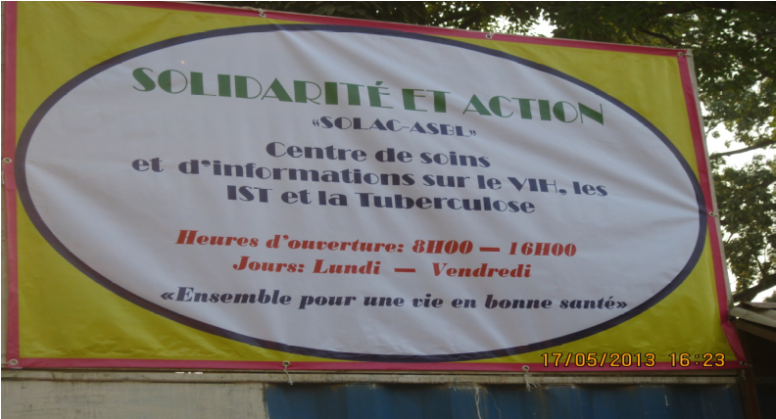

Vue Extérieure du centre
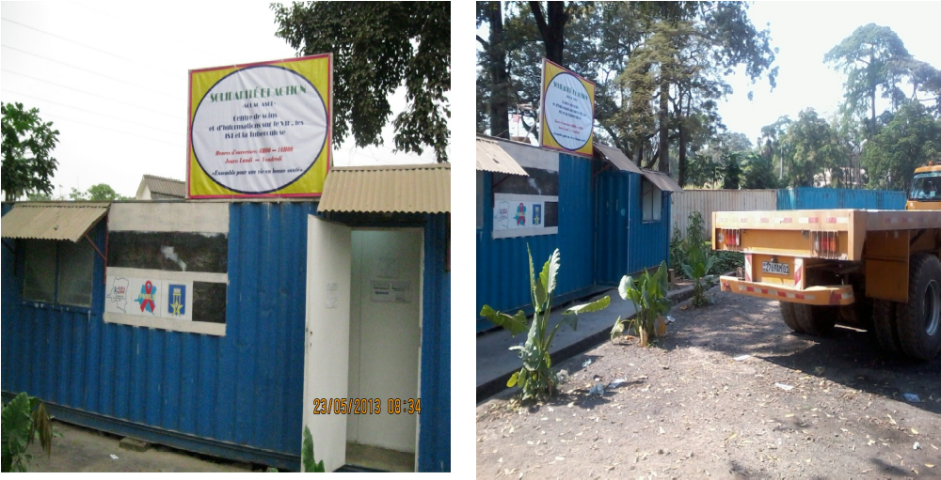
Vue intérieure du centre
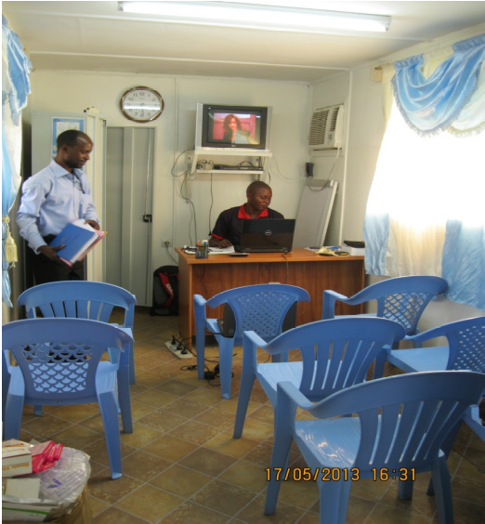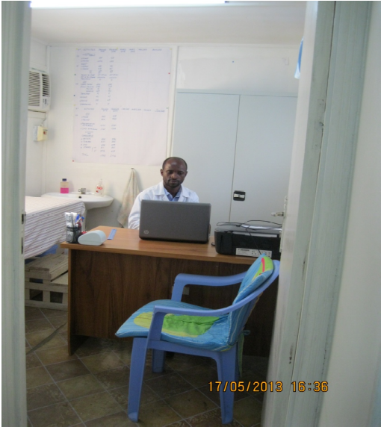

Fait à Kinshasa, le 24 novembre 2018

Pour Solidarité et Action
Jean Bosco MALANDA LUTETE
Directeur National

